Внеурочное занятие клуба «Юный исследователь» в 1 классе по теме «Эту головоломку называют – «Танграмом».

Учитель математики первой квалификационной категории: Михеенкова Лариса Викторовна
Цели занятия:
- Научить анализировать простые изображения, выделять в них геометрические фигуры, научится визуально разбивать целый объект на части и наоборот составлять из элементов заданную модель.
- Развивать познавательный интерес к предмету геометрия, а через него такие психические процессы, как мышление, внимание, наблюдательность.
- Развивать логику и «математическую» речь.
- Развивать творческие способности обучающихся.
- Воспитывать чувство товарищества и взаимопомощи. Показать значимость каждого из учеников в единой работе коллектива.
- Воспитывать аккуратность и прилежность в работе, трудолюбие, любовь к точным наукам.

Оборудование: танграм, призентация по теме, картинки для выполнения работы, ножницы, клей, цветная бумага, фигурки с различными образцами-контурами.
Ход урока
I. Организационный момент
Долгожданный дан звонок
Начинается урок.
Тут затеи и задачи,
Игры, шутки, всё для вас
Пожелаю Вам удачи –
За работу в добрый час.
II. Сообщение темы и целей занятия. Мотивация.
Учитель. Сегодня занятие у нас будет не совсем обычным. Мы познакомимся с интересной игрой «Танграм». Вспомним наш девиз:
«Играю – Думаю – Учусь действовать самостоятельно».
Учитель надевает на голову детям шапочки магистра.

Танграм
Танграм - старинная китайская игра-головоломка. Она возникла 4 тысячи лет назад. Сущность её заключается в складывании из 7 частей, полученных разрезанием квадрата определённым образом, различных фигурок, а также придумывании новых.
Учитель раздаёт детям танграмы, обучающиеся разрезают его на 7 частей.
Работа с геометрическими фигурами, входящими в танграм.
Вопросы:
- Покажите треугольник, квадрат, параллелограмм.
- Сколько треугольников получилось?
- Какие треугольники равные? Как вы узнали.
- Ребята, Вы любите играть?
А сейчас начнём играть. Учитель объясняет правила игры.
Правила этой игры просты.
В состав каждой фигурки должны входить все семь частей; при этом они не должны перекрываться. Учитель представляет некоторые фигурки, которые можно сложить из 7 кусочков танграма.
Внимание на экран ( предлагаю посмотреть образцы).
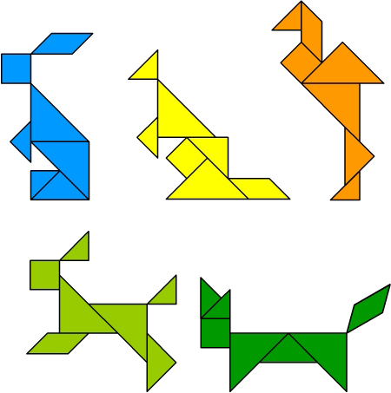

Раздаю образцы детям. Ребята складывают фигурки по образцам. Самой лёгкой фигуркой считают складывание зайчика. Дети складывают зайчика из картона. Учитель проверяет работы. Затем предлагается работа сделать аппликацию из цветного танграма. Затем детям предлагается на выбор выполнить самостоятельно складывание фигурок. Понравившуюся фигурку оставить и сделать аппликацию.
Физкультминутка
Ножками потопали, ручками похлопали
Покружились, повертелись
И на место все уселись

Дети сдают учителю свои работы.
- А сейчас ребята наша игра усложняется. Более сложной и интересной является воссоздание фигур по образцам-контурам. Это третий этап освоения игры. Воссоздание фигур по контурам требует зрительного членения формы на составные части, то есть на геометрические фигуры.
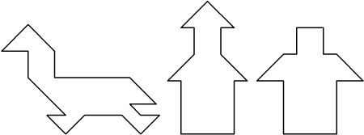

Одно из первых заданий на этом этапе - бегущий гусь, начинаем с него. Сначала, анализируем вместе с детьми, их каких частей может состоять голова, шея, лапы гуся. Можно ли их сделать их других деталей?
Дольше можно прикладывать различные элементы головоломки, ища правильный результат.
После выполнения этой работы. Детям предлагается выполнить самостоятельно творческую работу воссоздание фигур по образцам-контурам

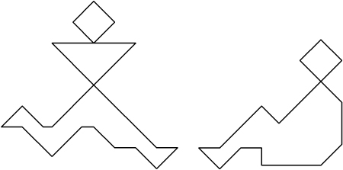

Это уже посложнее - фигуры человека бегущего и сидящего.
Ребята выполняют творческую работу самостоятельно.
Выполненые работы показывают учителю и гостям, со словами: «Я сам».
Итог урока. Рефлексия.
- Кому из вас было интересно на занятии?
- Интересная игра «танграм»?
- Легко ли вам было работать?
- Какое задание вам понравилось больше всего?
- Какое задание вызвало затруднение?
- А теперь давайте поднимем все солнышки, которые вы получили за творческие работы.
- Посмотрите, как светло стало в нашем классе.
Здравствуй, солнце золотое!
Здравствуй, небо голубое!
Рады зайчики и белочки,
Рады мальчики и девочки,
Рады наши гости и, конечно, я!
Солнце – это счастье,
Правда же, друзья?
- Мне было интересно работать с вами. Большое вам спасибо! Вы будете рады, если я к вам ещё приеду?
Скоро прозвенит звонок. Собирай же всё дружок.

Муниципальное бюджетное образовательное учреждение Тростянская основная общеобразовательная школа

Внеурочное занятие клуба «Юный исследователь»

в 1 классе по теме

«Эту головоломку называют – «Танграмом».

Учитель математики первой квалификационной категории: Михеенкова Лариса Викторовна

Прилепово – 2013

